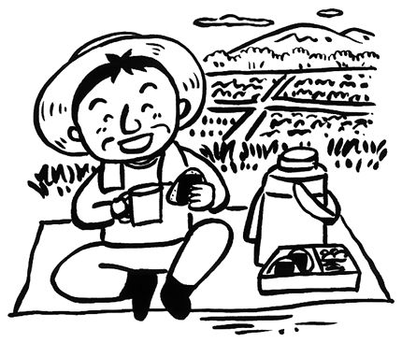
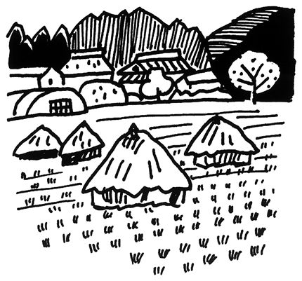

2004年11月7日 No.264
発行責任：西澤伸明 甲良町在士４６３
Tel.Fax38-4949
▼Ｅメールinfo@jcp-nobuaki.com
▼のぶあきホームページ
http://www.jcp-nobuaki.com/

「この町をどうしたいの」の質問に答えて

「この町をどうしたいの」の質問について、私は次のように考えます。
１、「この町をどうしたいの」の質問の真意が「どんなまちにしたいの」という事でした ら、町民みなさんの総意でひとつひとつ創るものですから「西澤の青写真」を押し付けてはならないと考えています。
２、「この町をこうしたい」と提案する前提には「この町はこういった町」との分析が必 要です。しかも、一番肝心なのは「住民のみなさんが何を望んでいるか」だと思います。ですから、住民の声をよく聞くことだと思います。
３、日本共産党の甲良町支部を再建し、議会活動に私を送っていただくようになって４年。わずかに蓄積もできました。現時点で、私たちの活動の水準や経験などから「甲良町のここをこのように変える必要がある」と基本的な政策を提案しています。今年１月の選挙の際発表した政策ビラがそれです。その上で、簡単で極めてあらすじで表現すれば「一部運動団体の言いなり・奉仕と決別し、公平・公正で人間を大事にするまち」「真に、せせらぎ＝水と土と緑への願いが活きるまち」でしょうか。しかし、これはあくまで基本的な筋に過ぎません。
４、現時点で私がはっきりと言えることは「同和対策事業」によりゆがめられてきた制度、施策、無法行為のひとつ、ひとつを町民の手で整理し、乗り切ること、行政にさせること、これが甲良町にとって不可欠の課題だと確信できます。
「この町をどうしたいの」の質問は、なんとタイムリーでした。
「日本共産党はこのように考えます」を立案に入る予定です。その発表するに当たり、時間を掛けて町民のみなさんのご意見を寄せていただこうと思います。
その場合、ふれておきたい「このような町」の柱を示します。私案ですが、①「せせらぎ遊園のまちづくり」をどう思うか。②同和対策事業の評価。③農業振興のありかた。④若者世代に応えるまちづくり。⑤合併になるか、否かにかかわらず、その町（地域）の課題を解決する努力は継続する・・・などです。
構想がまとまりましたら、みなさんからのご意見、ご要望などお寄せいただくため発表しますのでその節にはよろしくおねがいします。（掲示板11月3日より）
“ 「せせらぎ・・・」は
私たちの切実な「水」を
人質に取られているようや “
西澤氏のホームページを見たという方が、「町は、せせらぎ、せせらぎとピーアールしているが、デタラメですね。『せせらぎ・・・』のキャッチフレーズは私たちにとって切実な「水」を人質に取られているよう。住みよい甲良町をつくるためがんばってください」と激励していただきました。
今回、西澤議員のホームページから紹介します。

大野町長「上告決意」語らず

全国注視の豊郷町。臨時議会が開かれ、「脱大野氏の流れ強まる」との情報にひかれ、傍聴にかけつけた。10時開会。やがて、一番目の議案提案説明に登壇した大野氏。時候程度の挨拶はあったが、高裁判決については一切ふれずじまい。先の高裁判決直後の始めての議会、自らの信念に基づいて地裁判決を不服として控訴、控訴審判決はさらに踏み込んで、大野氏の訴えを退けた。即、最高裁に上告すると記者会見したのだから、住民代表が集まる議会で自らの決意を述べるのが筋というものだろう。もっと堂々とした主張の展開をされる闘士だと思っていたが・・・。大いに期待はずれだった。コテンパンの判決と議員離反のパンチが効いているのか？？
私は、正副議長選挙を見届けたら、議場を後にしたが、その後、閉会までに、その所信表明がされていればいいのだが・・・・
◆（10月27日判決文と解説は「考える会」ホームページを参照されたし）
◆のぶあきの判決解説は、当掲示板「あの豊郷町議会で激震か」をご覧ください （掲示板11月4日より）

